**Taller “Análisis de la construcción del deseo, desplazamiento del cuerpo propio en los objetos culturales (sociopolíticos) en diferentes períodos históricos”:**

1. **Une image contenant tissu

   Description générée automatiquementUne image contenant texte

   Description générée automatiquementÉpoca Guerra Fría: a) Implicación Imaginaria (Pulsionalidad)**

**Parte Izquierda del Mural Hospital del Trabajador Parte Derecha del Mural Hospital del Trabajador**

**Pintada por Brigada Ramona Parra 1971**

**Historiograma Luminosidad según Programa Video 9 Sony:**

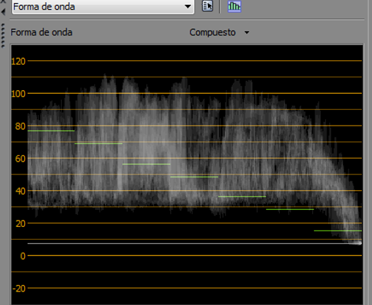

**Descripción Historiograma Photo Shop 2020:**

1. **1).- Imagen Pulsionalidad: Síntesis Trabajo Anterior Corregido**

|  |  |  |  |  |  |
| --- | --- | --- | --- | --- | --- |
|  | **Excelente (muchas variables y Profundidad)** | **Más que Regular** | **Regular** | **Menos que Regular** | **Malo (Cero Variables y/o Errónea)** |
| Descripción  Energía del Cuerpo que se manifiesta en la Imagen desde el punto de vista de la implicación del sujeto en la sociedad de la época | **5** | 4,2 | 2,5 | 1,25 | 0 |
| Descripción de la Significación Pulsional de la Luminosidad | 2 | 1,5 | **1** | 0,5 | 0 |
| **Nota** |  |  |  |  |  |

1. **2.- Análisis de la Pulsionalidad de la música que iba históricamente en correlación a la plástica urbana de la época de la guerra fría: Quilapayún: “Canción Final, “Cantata Santa María de Iquique”**

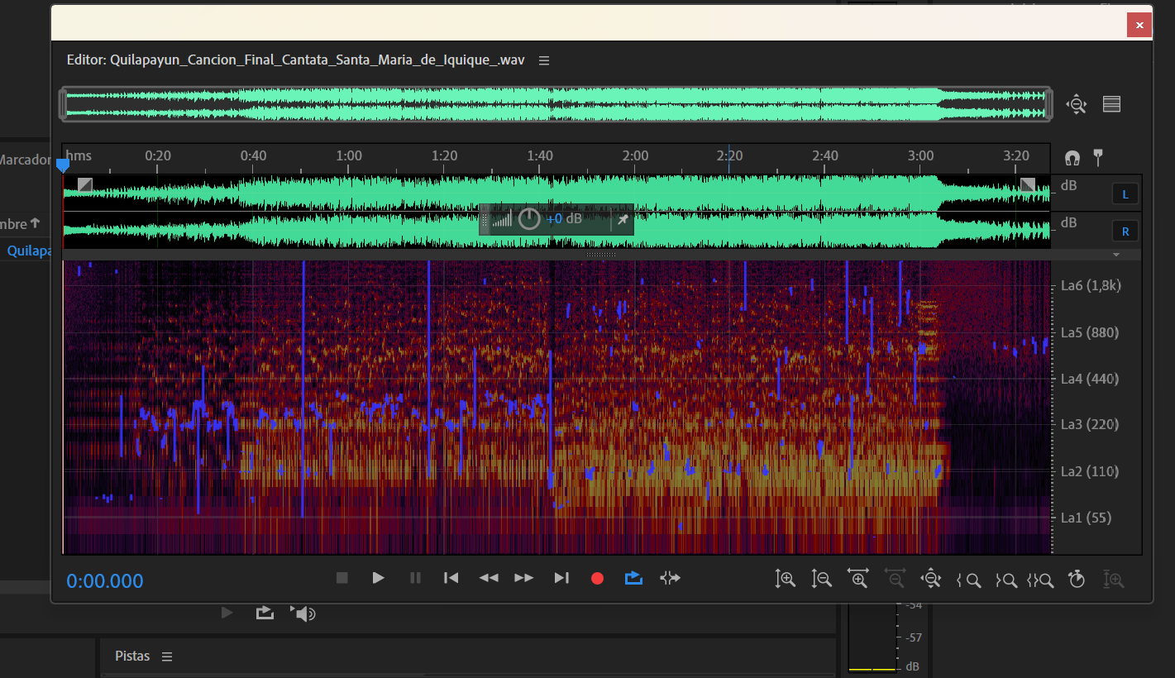**Descripción Totalidad Cantata a través Adobe Audition, puede usarse Cool Edit y/o Sound Forget**

**Descripción A Realizar, Trabajo No Realizado.**

|  |  |  |  |  |  |
| --- | --- | --- | --- | --- | --- |
|  | **Excelente (muchas variables y Profundidad)** | **Más que Regular** | **Regular** | **Menos que Regular** | **Malo (Cero Variables y/o Descripción Errónea)** |
| Descripción  Energía del Cuerpo que se manifiesta en la Música desde el punto de vista de la implicación del sujeto en la sociedad de la época | **5** | 4,2 | 2,5 | 1,25 | 0 |
| Descripción de la Significación Pulsional de la oscilación global del sonido (espectograma) | 2 | 1,5 | **1** | 0,5 | 0 |
| **Nota** |  |  |  |  |  |

**a) 3.- Establezca la Relación entre Ambos Espacios (él de la música y él de la imagen) a nivel pulsional**

|  |  |  |  |  |  |
| --- | --- | --- | --- | --- | --- |
|  | **Excelente (muchas variables y Profundidad)** | **+ que Regular** | **Regular** | **-que Regular** | **Malo (Cero Variables y/o Errónea)** |
| Descripción  Energía del Cuerpo que se manifiesta ambos espacios desde el punto de vista de la implicación del sujeto en la sociedad de la época | **5** | 4,2 | 2,5 | 1,25 | 0 |
| Descripción de la Significación Pulsional de la oscilación global del sonido (espectograma) con la LUMINANCIA de la imagen. | 2 | 1,5 | **1** | 0,5 | 0 |
| **Nota** |  |  |  |  |  |

**B) Análisis Implicación Simbólica**

**Síntesis Trabajo Investigación Taller No 2**

**C) Análisis de la Interrelación entre el Mural- La Música desde el punto de vista simbólico e Imaginario**

**Por hacer: describir y construir**

|  |  |  |  |  |  |
| --- | --- | --- | --- | --- | --- |
|  | **Excelente (muchas variables y Profundidad)** | **+ que Regular** | **Regular** | **-que Regular** | **Malo (Cero Variables y/o Errónea)** |
| Complementariedad entre Plano Imaginario y Simbólico a Nivel Imagen- Sonido | **5** | 4,2 | 2,5 | 1,25 | 0 |
| AMBOS PLANOS Y LOS PROCESOS DE CONTRUCCIÓN DE IDENTIDADES | 2 | 1,5 | **1** | 0,5 | 0 |
| **Nota** |  |  |  |  |  |

1. **Elegir Un Período Histórico de los Establecidos y Ya Descritos, Estableciendo Un Desarrollo Similar al Precedente. El repertorio de música está establecido como archivo wav en material docente u- cursos.**

**3).- Análisis Comparado: las dos formas diferentes de manifestación del malestar del cuerpo**

|  |  |  |  |  |  |
| --- | --- | --- | --- | --- | --- |
|  | **Excelente (muchas variables y Profundidad)** | **+ que Regular** | **Regular** | **-que Regular** | **Malo (Cero Variables y/o Errónea)** |
| DIFERENCIABILIDAD entre los 2 Períodos . Guerra Fría versus el Elegido. DESCRIPCIÓN | **5** | 4,2 | 2,5 | 1,25 | 0 |
| PROFUNDIDAD: LIGAZÓN CON LOS PROCESOS DE CONTRUCCIÓN DE IDENTIDADES | 2 | 1,5 | **1** | 0,5 | 0 |
| **Nota** |  |  |  |  |  |

**Nota Final: Promedio de Notas Parciales**